**SUPL**  
pátek 31.3.  
  
Nepřítomni: NEIBAUER  
Nepřítomné třídy:

DOZOR / ŠATNY / 7:30 – 8:00: PASTÝŘÍK  
DOZOR / ŠATNY / VELKÁ PŘESTÁVKA: BURDOVÁ

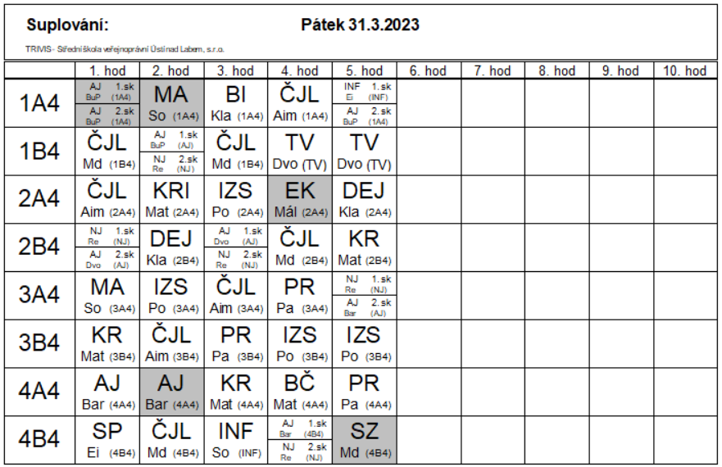

2. hod V UČEBNĚ INF HOLEŠOVSKÉ KRIMINIMUM – Ei, Pa